**III- الوسائل والطرق**

**1**- **الموقع الجغرافي لمنطقة جيجل**

تتسع مدينة جيجل على مساحة تقدر بـ 2.398 كلم2. يحدها البحر الأبيض المتوسط من الشمال ومن الشرق ولاية سكيكدة ، أما من الغرب تحدها ولاية بجاية ومن الجنوب مدينة قسنطينة و ميلة. تتميز منطقة جيجل بتنوع و جمال الجبال المحيطة بها والتي تحتل نسبة 82% من المساحة الإجمالية، يصل ارتفاعها إلى 1800 م. تعتبر منطقة جيجل من بين المناطق التي تتميز بكثافة تساقط الأمطار و بمناخ البحر الأبيض المتوسط ( الماطر و البارد شتاءا و الحار صيفا). تتغير درجات الحرارة بين 20م° و35م° في الصيف و5م° إلى 15م° في الشتاء. تدوم فترة تساقط الإمطار حوالي 6 أشهر (Anonyme, 2008) ) (شكل12).

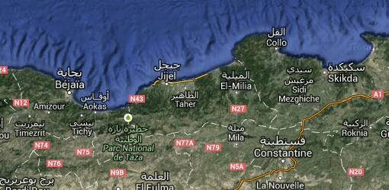

**شكل12**:الموقع الجغرافي لمنطقة جيجل Anonyme, 2008))

**2**- **المواد البيولوجية**

**1.2** - **العينة النباتية**

تم الحصول على عينة نبات الذرة *Zea mays*مرحلة 03 أوراق من مزارع منطقة تاسوست ولاية جيجل. خصصت منطقة تاسوست كموقع لأخذ العينات المراد إجراء البحث عليها حيث تكثر بها زراعة نبات الذرة. تقع منطقة تاسوست من الناحية الشرقية لمدينة جيجل وتبعد عنها بـ 8 كلم . يقابل هذه المنطقة القطب الجامعي وشاطئ تاسوست Cheriguen,1993)) (شكل13).

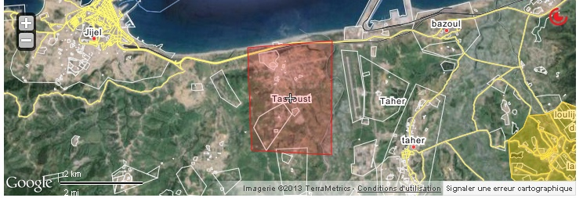

**شكل13:** الموقع الجغرافي لمنطقة تاسوست Cheriguen, 1993))

اختيرت عينات النباتات المدروسة اعتمادا على ظهور بعض الأعراض المرضية على المجموع الخضري مثل وجود بقع غير منتظمة سوداء اللون إلى رمادية على سطح الأوراق. فصل الجزء الخضري عن الجذور ووضع كل جزء في أكياس من الورق المعقم ثم نقلت داخل مبرد إلى المخبر لحين إجراء التحاليل الميكروبيولوجية (Van Lidth, 2004).

**2.2**- **عينة التربة**

أخذت عينة التربة من نفس المكان المزروع فيه نبات الذرة (مزارع تاسوست) على عمق (10 سم)، وضعت العينة في أنابيب اختبار معقمة ثم في الثلاجة لحين إجراء الدراسة الميكروبيولوجية.

**3.2** - **عينة الحبوب**

اختيرت عينة الحبوب المتحصل عليها من (مزارع تاسوست) بصورة عشوائية، وضعت في أكياس من الورق المعقم ثم نقلت إلى المخبر لإجراء التحاليل الميكروبيولوجية.

**3**- **مرحلة عزل الفطريات**

**1.3** - **عزل الفطريات من أجزاء النبات**

بعد تنظيف أجزاء نبات الذرة (المجموع الجذري والخضري) بالماء العادي، قطع كل جزء إلى مربعات صغيرة بقطر 1سم، وضعت داخل بيشر يحتوي على Hypochlorite de sodium 10 % لمدة دقيقتين بغرض إزاحة الكائنات الحية الدقيقة الموجودة على الطبقة السطحية لكل من المجموع الجذري و الخضري ، نقلت المربعات في ظروف تعقيم جيدة إلى بيشر آخر يحتوي على الماء المقطر المعقم وغسلها 03 مرات متتالية لإزالة آثار محلول التعقيم )  ;Harrigan et Mc cance,1976 Haugland et *al*.,2002)، جففت بورق الترشيح المعقم. زرعت المربعات الصغيرة لكل من (الجذور، السيقان والأوراق) في أطباق بيتريتحتوي على بيئة غذائية Czapeck-Dox الصلبة، وضع في كل طبق 6 مربعات لكل جزء نباتي، أجريت التجربة بـ 05 مكررات ثم حضنت الأطباق على درجة حرارة 25م0 لمدة 6 أيام (شكل 14).

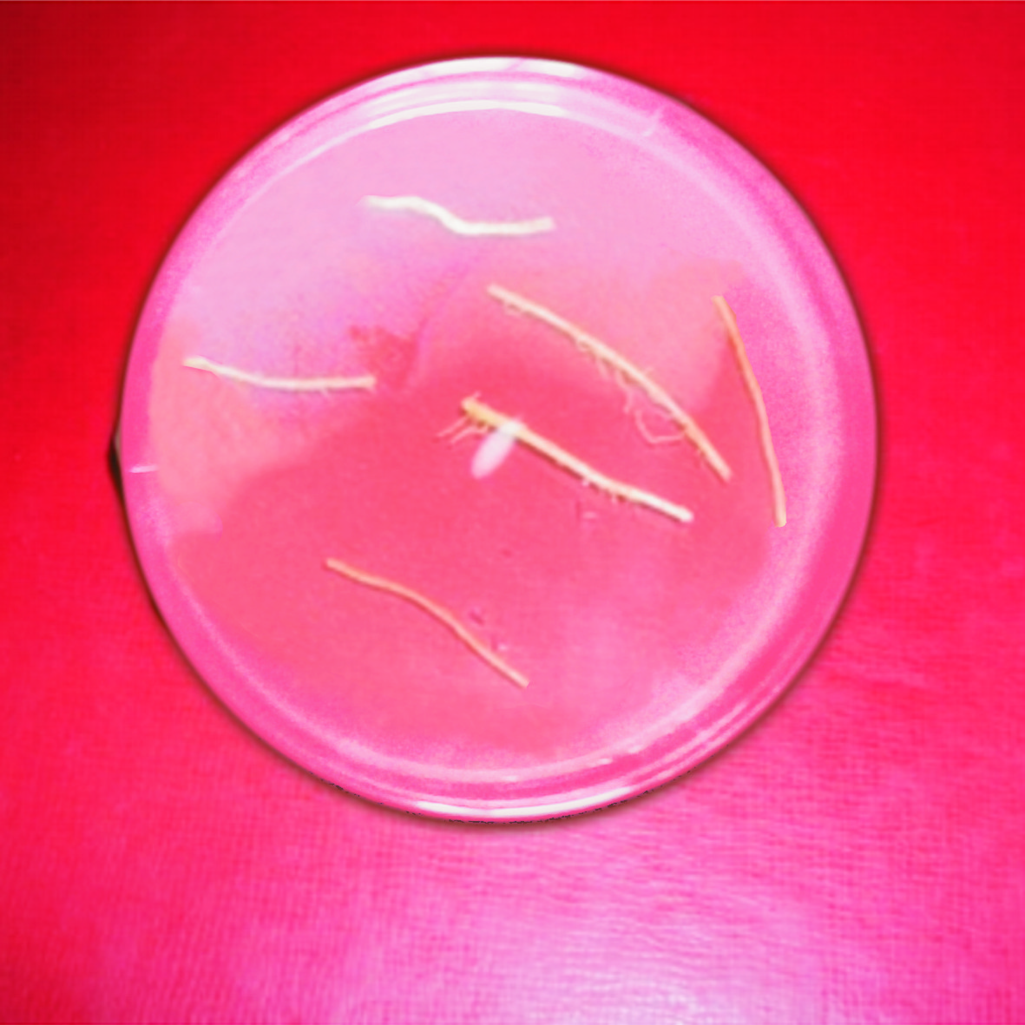 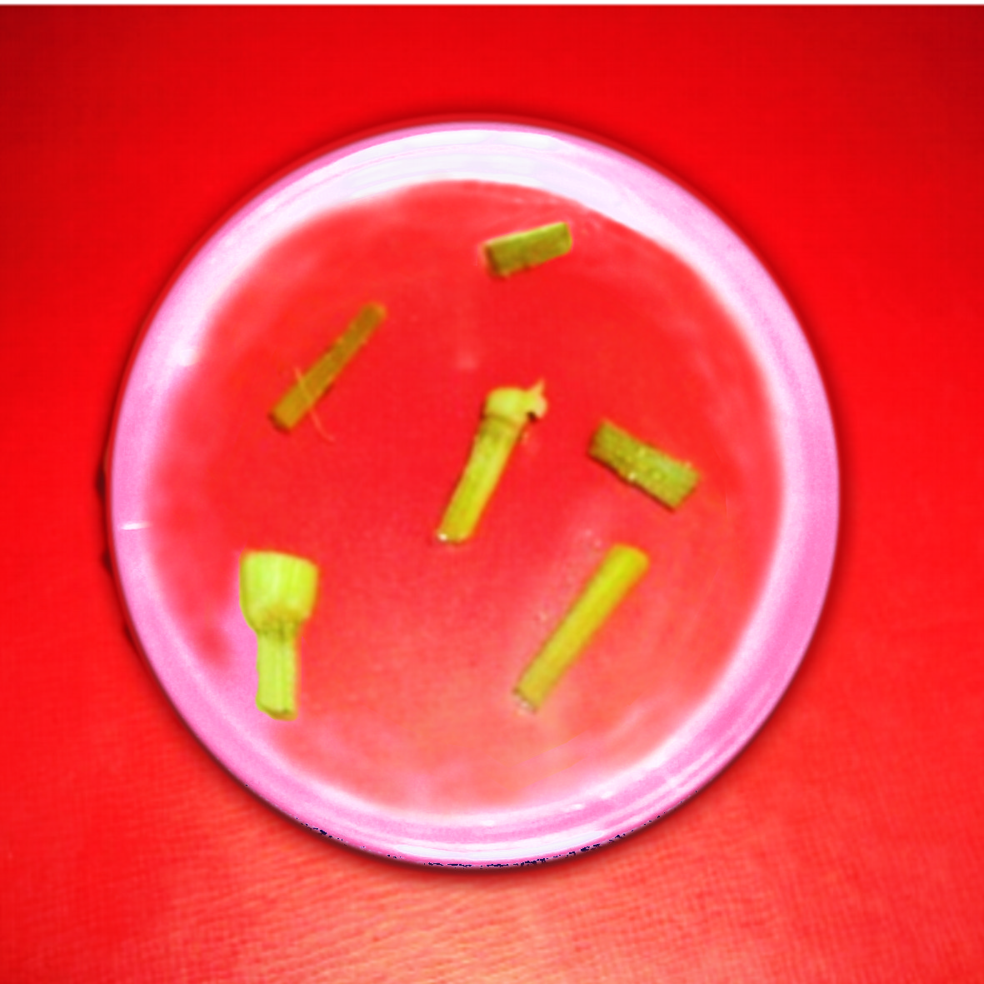 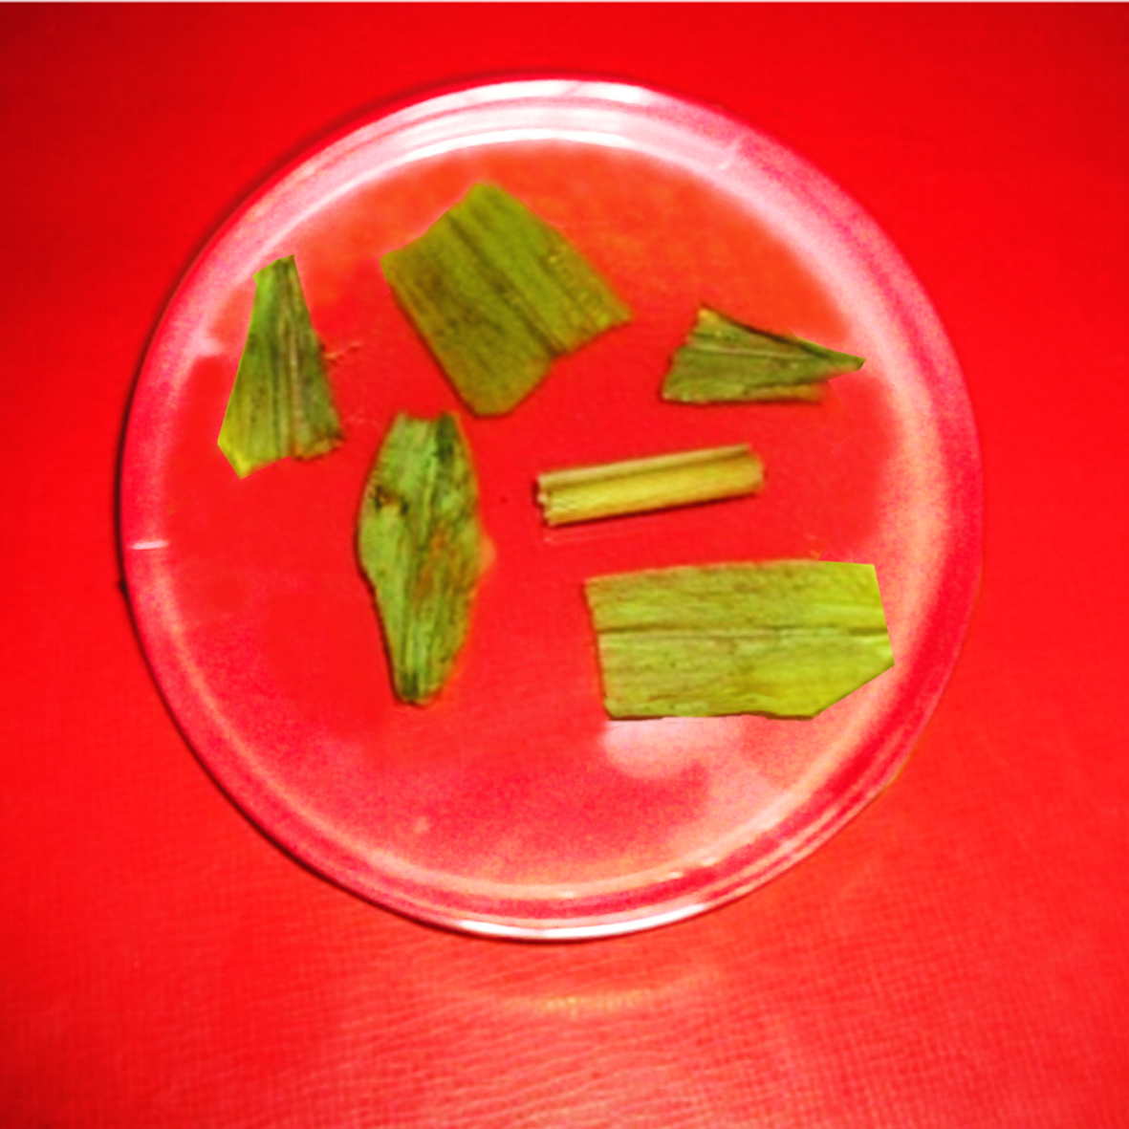

**b a c**

**صورة 14** **:**عزل الفطريات من أجزاء نبات الذرة (**a** :الجذور، **b** : السيقان، **c** :الأوراق)

**2.3** - **عزل الفطريات من عينة التربة**

تمت طريقة عزل الفطريات من عينة التربة حسب (Davet et Rouxel, 1997)، بوزن 1غ من عينة التربة المأخوذة من عمق 10سم، وضعت الكمية داخل أنبوب اختبار يحتوي على 9 ملل من الماء المقطر المعقم ثمرجت عينة التربة بواسطة vortex لتسهيل عملية عزل الفطريات، حضرت تخفيفات عشرية ابتداء من المحلول الأم للتربة (1-10، 2-10، 3-10) (Rapilly, 1968). بواسطة ماصة باستور أخذت كمية 5 ملل من كل تخفيف، وضعت في أطباق بيتري بها بيئة غذائية Czapeck- Dox الصلبة، حضنت الأطباق على درجة حرارة 25 م0 لمدة 6 أيام مع عمل 5 مكررات لكل تخفيف، كذلك تم عزل الفطريات من التربة بوضع حبيبات هذه العينة مباشرة على سطح طبق بيتري يحتوي على بيئة غذائية ( شكل 15).

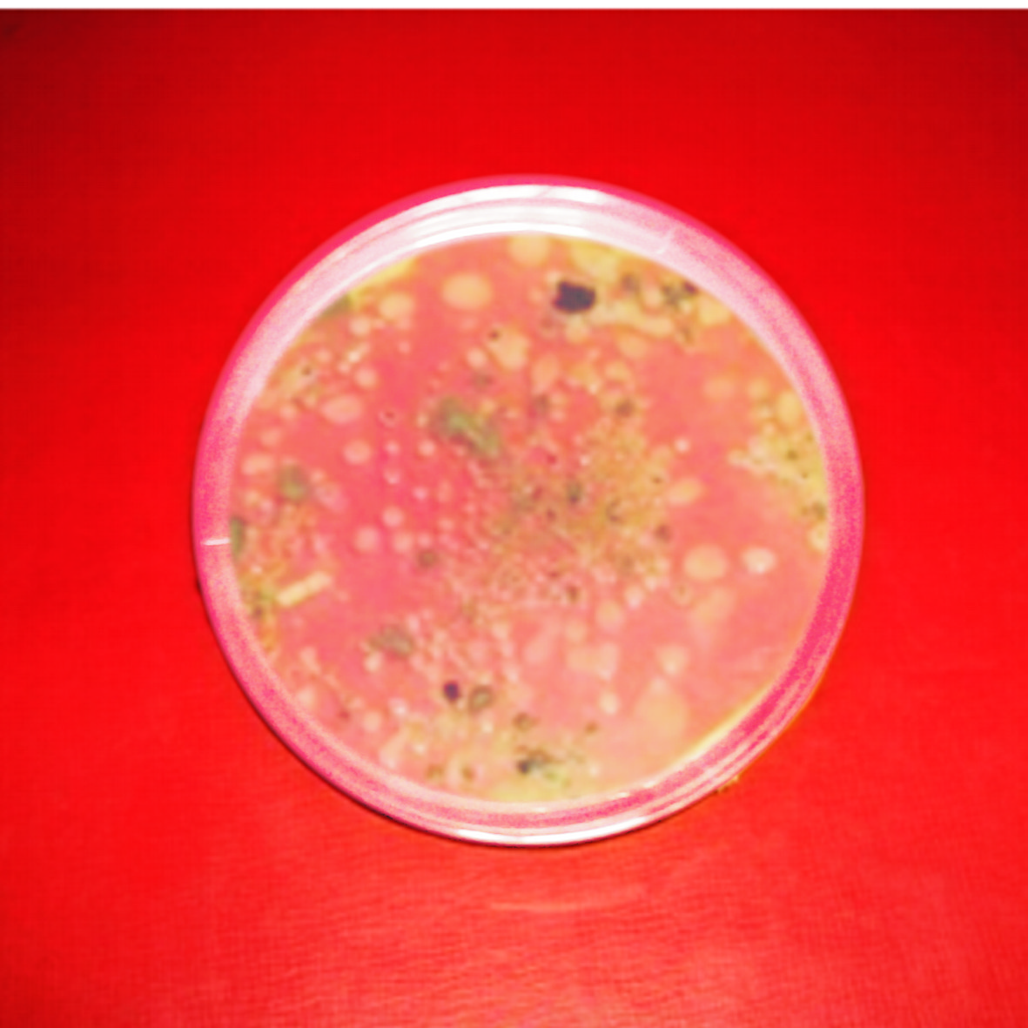

**شكل 15** **:**عزل الفطريات من عينة التربة

**3.3** - **عزل الفطريات من عينة الحبوب**

اختيرت الحبوب وفق معايير تتمثل في حجم الحبوب غير طبيعي، تغير لونها، ظهور اللون الأسود على الحبوب، وجود تجاعيد على الحبوب..الخ. وضعت في بيشر يحتوي على Hypochlorite de sodium 10 % لمدة دقيقتين ، ثم غسلت بالماء المقطر المعقم 03 مرات متتالية لإزالة أثار محلول التعقيم، جففت بورق الترشيح المعقم، في ظروف التعقيم الجيدة ،نقلت بواسطة ملقط معقم إلى أطباق بيتري تحتوي على بيئة Czapeck- Dox الصلبة، و ضع في كل طبق 10 حبات متفرقة ثم حضنت على درجة حرارة 25 م0 لمدة 6 أيام مع عمل 5 مكررات ((Davet et Rouxel, 1997  (شكل 16) .

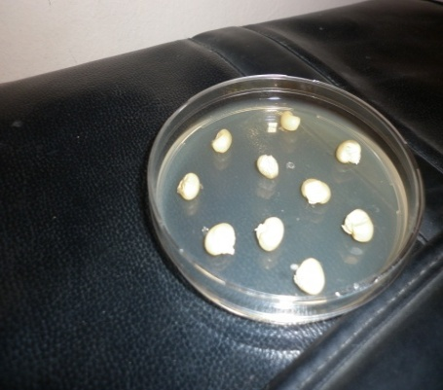

**شكل 16 :** عزل الفطريات من عينة الحبوب

**4**- **تنقية الفطريات**

تمت تنقية الفطريات المعزولة بطريقة الجرثومة الفرديةsingle spore (Botton et *al.*, 1985).

بعد عزل مجموع الفطريات من مختلف العينات على بيئة Czapek-Dox الصلبة، تم تحضير المحلول الأم للمعلق الجرثومي لمختلف الفطريات المعزولة ، من خلاله حضرت تخفيفات عشرية (1- 10، 2- 10 ، 3 - 10 ). بواسطة ماصة باستور أخذت كمية5ملل ثم وضعت في أطباق بيتري تحتوي على بيئة الاجار المائي. حضنت الأطباق على درجة حرارة 25م° لمدة 03 أيام. بعد انقضاء فترة التحضين، بواسطة العدسة المكبرة، تم ملاحظة الجراثيم الفطرية الفردية منتشرة على سطح طبق بيتري. بواسطة إبرة التلقيح المعقمة، تم قطع مربع صغير يحتوي على الجرثومة الفردية ثم نقلت إلى أطباق بيتري تحتوي على بيئة PDA. بعدها حضنت الأطباق على درجة حرارة 25م° لمدة 6 أيام.

**5**- **تعريف الفطريات**

يتوقف التحديد الميكروبيولوجي للأجناس العزلات الفطرية على ملاحظة العديد من الخصائص المورفولوجية على الأوساط الغذائية المحددة، يمكن أن يتحقق التعريف باستعمال مفتاح المراجع Botton et *al*.,1985; Nelson et *al.*, 1983 )).

تسمح كل معطيات المراجع بتعريف أغلبية أجناس الفطريات المعزولة من نبات الذرة، حبوب والتربة وفق دراسة ماكروسكوبية تعتمد على:

- سرعة النمو.

- مظهر المسليوم الهوائي.

- لون المستعمرات الفطرية من الناحية السفلية والعلوية في الطبق.

- الرائحة.

- وجود صبغات تنتشر في الوسط الغذائي.

-قوام المستعمرة.

تعتمد الدراسة الميكروسكوبية على:

- نوع المسليوم.

-الحامل الكونيدي.

- نوع ولون الجراثيم و الاجسام الثمرية.

تؤخذ مسحة من المزرعة الفطرية المراد تعريفها بواسطة إبرة تلقيح معقمة، توضع في مركز شريحة زجاجية تضاف إليها قطرة من صبغة اللاكتوفينول المضاف إليها ازرق القطن ثم تسخن العينة على لهب هادئ، تغطى بساترة ثم تلاحظ بالمجهر الضوئي ابتداء من التكبير 4*10 حتى40*10.

تم تأكيد تعريف بعض الفطريات بمقارنتها بالعزلات القياسية المتواجدة بمخبر الميكروبيولوجيا والبيوتكنولوجيا والتطبيقات الميكروبية

Laboratoire de Mycologie, de Biotechnologie et Application Microbienne (LaMyBAM) التي تم تعريفها بمخبر بيولوجيا النبات جامعة Clairement Ferrand II France.

**6**- **اختبار تنمية فطر *T.viride* على بيئات غذائية مختلفة PDA)** ، **V-8) الصلبة والسائلة مع تغير بعض العوامل الفيزيولوجية**

**1.6**- **البيئات الغذائية (V-8, PDA) الصلبة**

الهدف من تنمية فطر *T.viride* على بيئات غذائية (V-8, PDA) الصلبة، يتمثل في تحديد أحسن بيئة غذائية التي تساعد على نمو و تطور المستعمرة الفطرية بصورة جيدة.

تحت ظروف التعقيم الجيدة، حضرت أقراص بقطر 5ملم من مستعمرة فطر*Trichoderma* *viride* حديثة النمو عمرها(7 أيام)، بواسطة إبرة تلقيح معقمة ، نقلت إلى أطباق بيتري تحتوي على بيئة PDA) و V-8 ) ، وضع كل قرص في مركز طبق بيتري (Larpent et Larpent- Gourgaud, 1997).

**1.1.6**- **اختبار درجة الحرارة**

الغرض من هذه الدراسة هو تحديد درجة الحرارة المثلى لنمو مستعمرة فطر *T.viride* ، كذلك اختبار تأثير درجات الحرارة المختلفة على نمو هذا الفطر.

حضنت الأطباق المحضرة سابقا و التي تحتوي على أقراص من مستعمرة فطر *T.viride* لكل من بيئة PDA) وV-8) على درجات حرارة مختلفة (5 ، 25 ، 37) م0 لمدة 6 أيام (3 مكررات لكل درجة حرارة) Jayaswal et *al*., 2003)).

**2.1.6** - **اختبار درجة الحموضة pH**

تهدف هذه الدراسة لاختبار درجات الحموضة المختلفة على نمو مستعمرة فطر *T.viride*، كذلك تحديد ألـ pH الأمثل للنمو.

حضرت بيئات غذائية ذات pH5 و9 ثم زرعت أطباق بيتري بأقراص ذات قطر 5 ملم من مزرعة فطر*Trichoderma viride*،حضنتعلى درجة حرارة 25 م0 لمدة 6 أيام مع عمل 03 مكررات لكل درجة حموضة Sobal et *al*., 1989)).

**2.6** - **البيئات الغذائية (V-8, PDA) السائلة المضاف إليها الجلوكوز و مستخلص الخميرة بكميات مختلفة**

الهدف من هذه الدراسة هو تحديد أحسن بيئة غذائية سائلة، التي تساعد على إعطاء كتلة خلوية جد معتبرة لفطر *T.viride* ،كذلك الإشارة إلى أحسن مصدر للطاقة ، الذي يساهم في نمو الكتلة الخلوية لهذا الفطر ثم تقدير الوزن الجاف لهذه الكتلة بعد 21 يوم من التحضين.

حضرت أقراص من مزرعة فطر*T.viride* حديثة عمرها (7 أيام) بقطر 5 ملم، بواسطة إبرة تلقيح معقمة ، نقلت الأقراص إلى دوارق سعة 250 ملل تحتوي على 150 ملل من بيئة (PDA و V-8) السائلة ذات درجة حموضة 5 pH المضاف إليهما مصدرين أساسيين للطاقة هما الجلوكوز ومستخلص الخميرة بكميات مختلفة (0غ/ل- 1غ/ل- 2غ/ل) لكل بيئة غذائية.

حقنت البيئات الغذائية بمعدل 4 أقراص لكل دورق وحضنت على درجة حرارة 25 م0 لمدة 21 يوم، بعدها يقاس الوزن الجاف للكتلة الخلوية (المسليوم) حسب طريقة Goulard et *al*., 1995)).

**7**- **دراسة التضاد بين *Trichoderma viride*والعزلات الفطرية المعزولة من مختلف العينات**

**1.7** - **دراسة التضاد(مواجهة المباشرة) لفطر*Trichoderma viride* مخبريا *in- vitro***

الغرض من هذه الدراسة هو توضيح قدرة فطر *T.viride* على التضاد مع مختلف الفطريات المعزولة من عينة التربة، أجزاء نبات الذرة والحبوب. تمت الدراسة المخبرية من خلال المواجهة عن طريق الاتصال المباشر على بيئة غذائية، بوضع قرصين بقطر 5 ملم من مزرعة فطرين مختلفين واحد لفطر المقاومة البيولوجية *Trichoderma viride* والآخر للعزلة الفطرية الممرضة المراد اختبارها وفقا لمحور قطري بـ 3 سم ومتساوي البعد من مركز الطبق (شكل 17)، تمت عملية نقل الأقراص إلى الطبق في آن واحد) (Comporta, 1985.

في حين اعتمدت دراسة الشاهد على تنمية الفطر الممرض فقط في مركز طبق بتري. حضنت الأطباق على درجة حرارة 25 م0 لمدة 6 أيام.

مع الأخذ بعين الاعتبار المفاهيم التي تخص النمو الفطري لمزارع العزلات الفطرية واجتياحها بمسليوم فطر المقاومة البيولوجية *Trichoderma viride.* خلال كل يومين تجرى الملاحظات الماكروسكوبية لتتبع التأثير المباشر لعامل المقاومة البيولوجية على حالة مسليوم الفطر الممرض.

قدرت نسبة تثبيط نمو الفطر الممرض وفق المعادلة التالية :

I (%)= (1- Cn / Co) × 100

حيث أن :

Cn  : متوسط قطر المستعمرة بوجود فطر المقاومة البيولوجية.

Co :متوسط قطر المستعمرة الشاهد.

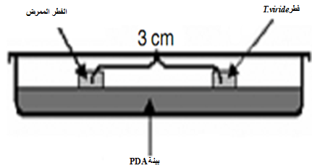

**شكل 17**  **:** المواجهة المباشرة بين فطر *T.viride* و الفطر الممرض على بيئة PDA

**2.7**- **دراسة نشاط فطر *Trichoderma viride* على مستوى الحقل *in -vivo***

تهدف هذه الدراسة إلى تأكيد قدرة فطر *T.viride* على تقليل أو مقاومة الأمراض الفطرية المصاحبة لنبات الذرة بعد اختباره مخبريا.

**1.2.7**- **تحضير شتلات الذرة**

تحت ظروف التعقيم الجيدة، وضعت حبوب الذرة السليمة في بيشر يحتوي على Hypochlorite de sodium 10 % لمدة دقيقتين، بغرض التعقيم السطحي لإزاحة الميكروبات، وإزالة آثار مضاد الكائنات الحية الدقيقة Pesticide المستعمل أثناء علاج البذور، جففت هذه الأخيرة بوضعها داخل ورق الترشيح المعقم ثم نقلت تحت ظروف التعقيم الجيدة إلى أطباق بيتري تحتوي على ورق الترشيح المعقم المشبع بالماء الفسيولوجى المعقم. وضعت 12 حبة في الطبق بطريقة منتظمة على سطح ورق الترشيح ، تغطى الحبوب بورقة ثانية مشبعة بالرطوبة، حضنت الأطباق على درجة حرارة 22 م0 لمدة 7 أيام ((Benhamou et *al*.,1997. بعد إنباتها نقلت البذور المنتشة إلى إصيصات تحتوي على 50غ تربة معقمة و 50 غ دبال معقم، وضعت 10 بذور منتشة في كل إصيص.

حضر 12 إصيص لكل تجربة (التلقيح بفطر *Fusarium roseum* علىمستوى التربة، والتجربة الثانية عن طريق رش المجموع الخضري)، وعمل 5 مكررات للشاهد لكل تجربة. وضعت الإصيصات تحت ظروف طبيعة من إضاءة ، تهوية ودرجة حرارة )25- ( 28م0. حسب الأحوال الجوية لشهر( ماي - جوان) 2010 (شكل 18).

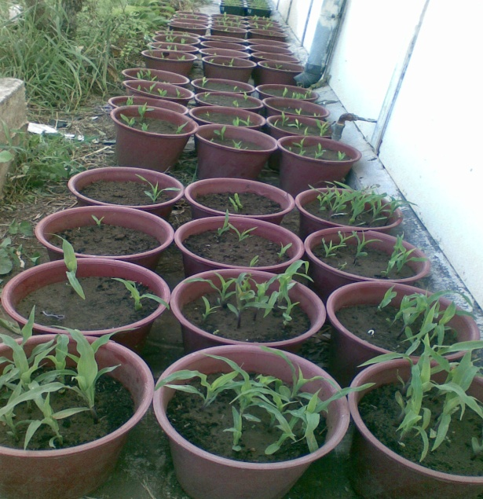

**شكل 18:** نمو شتلات الذرة على تربة معقمة بها د بال معقم تحت ظروف طبيعية

تم سقي الشتلات بانتظام بالماء العادي مرتين في الأسبوع بحوالي 50 ملل لكل إصيص ومرة واحدة في الأسبوع بسائل knop Knop,1965)).

**2.2.7**- **تلقيح الشتلات بالفطر الممرض *Fusarium roseum***

**1.2.2.7**- **تحضير المعلق الجرثومي لفطر *F. roseum***

تحت ظروف التعقيم الجيدة، تم تحضير المعلق الجرثومي لفطر *F. roseum*و ذلك بإضافة 5ملل من الماء المقطر المعقم إلى المزرعة الفطرية ثم كشط سطح المستعمرة بواسطة إبرة التلقيح على شكل حرف L، بغرض الحصول على المحلول الأم للمعلق الجرثومي لفطر*F. roseum* ثم تحضير تخفيفات عشرية (1- 10 ، 2- 10، 3- 10).

بعد تحضير المعلق الجرثومي تم حساب جراثيم فطر *F. roseum* باستعمال شريحةThoma للحصول على تركيز 105spore/ml ثم تلقيح الشتلات بطريقتين Gnancadja, 2002)).

* **عن طريق تلقيح التربة النامية عليها شتلات الذرة بالمعلق الجرثومي للفطر الممرض**

عند بلوغ شتلات الذرة مرحلة 5-6 أوراق لقحت التربة لكل إصيص بمعدل 50 ملل من المعلق الجرثومي لفطر *F. roseum* بتركيز Nkongolo et *al*., 1994) 105 spore/ml).

* **عن طريق رش المجموع الخضري بالمعلق الجرثومي للفطر الممرض**

خلال نفس المرحلة من تطور شتلات الذرة، لقحت أوراقها عن طريق رش المجموع الخضري بمعدل 50 ملل من المعلق الجرثومي لفطر *F. roseum* بتركيز 105 spore/ml (Woo et *al*.,2006) .

**3.7**- **تقدير ظهور أعراض المرض**

الهدف من هذه الدراسة هو ملاحظة تطور أعراض المرض، بعد تلقيح نباتات الذرة بجراثيم فطر *roseum F.* وعلى إثره،بعد مرور 14 يوم من تلقيح شتلات الذرة بفطر *F. roseum*، سجلت مختلف ملاحظات التي تخص ظهور و تطور أعراض المرض وذلك بالاعتماد على سلم التنقيط للأعراض المرضية المقترحة من طرف (Vakalounakis et Fragkiadakis, 1999) والذي يتضمن 4 قيم انطلاقا من الصفر إلى ثلاثة:

**- صفر**: نبات سليم.

**- واحد:** اصفرار طفيف، تعقن خفيف للجذر الرئيسي والجذور الثانوية وتعفن طوق الساق.

**- اثنان:** اصفرار معتبر للأوراق مع أو بدون ذبول توقف نمو النباتات، تعفن كبير للنبات والجذور الثانوية.

**- ثلاثة:** موت النبات.

**4.7**- **تحضير المعلق الجرثومي لفطر المقاومة البيولوجية *Trichoderma viride***

تم تحضير المعلق الجرثومي لفطر*T.viride* بنفس الطريقة التي حضر بها المعلق الجرثومي لفطر *F. roseum* وبمعدل 106 spore/ml، حفظ في الثلاجة لحين الاستعمال (Rojan et *al*., 2010) .

**1.4.7- معالجة نباتات الذرة بفطر *T.viride*****بعد 14 يوم من الإصابة بفطر *F. roseum***

تهدف هذه الدراسة إلى اختبار فاعلية فطر *T.viride* ضد تأثير الفطر الممرض على نباتات الذرة وبالتالي مكافحة الأمراض التي يتسبب فيها فطر *F. roseum.*

بعد مرور 14 يوم من ظهور أعراض المرض تم معالجة نباتات الذرة بجراثيم فطر المقاومة البيولوجية بمعدل 106spore/ml على مرحلتين :

* **معالجة نباتات الذرة بجراثيم فطر *T.viride* على مستوى التربة**

لقحت تربة نباتات الذرة المصابة بمعدل 50ملل لكل إصيص بالمعلق الجرثومي لفطر *T.viride* 106spore/ml Windham *et al.*,1986)).

* **معالجة نباتات الذرة بجراثيم فطر *T.viride* عن طريق رش المجموع الخضري**

خلال نفس المرحلة من ظهور أعراض المرض، لقح المجموع الخضري لنباتات الذرة المصابة عن طريق الرش بمعدل 50 ملل من المعلق الجرثومي لفطر *T.viride* 106spore/ml

Windham *et al.*,1986)).

**8**- **إعادة عزل العامل الممرض *F.roseum* من التربة و من أجزاء نباتات الذرة**

تمت طريقة إعادة عزل الفطر الممرض في نهاية التجارب من خلال البحث عن العامل الممرض في أجزاء نباتات الذرة (الجذور، السيقان و الأوراق) و كذالك التربة. تم تحضير مربعات صغيرة بقطر 3سم، وضعت داخل أطباق بيتري تحتوي على بيئة PDA (06 مربعات في كل طبق). بالنسبة لعينة التربة، وضعت هذه العينة مباشرة داخل طبق بيتري يحتوي على بيئة غذائية، كما حضرت تخفيفات عشرية ثم وضعت كمية 05ملل من كل تخفيف داخل أطباق بيتري تحتوي على بيئة PDA. حضنت الأطباق على درجة حرارة 25م° لمدة 6 أيام. بعد فترة التحضين، لوحظ ظهور مستعمرات فطر *F.roseum* على جميع العينات المختبرة. ولتأكيد وجود الفطر الممرض أجريت دراسة ماكروسكوبية و ميكروسكوبية Rouxel, 1997) Davet et) (شكل 19).

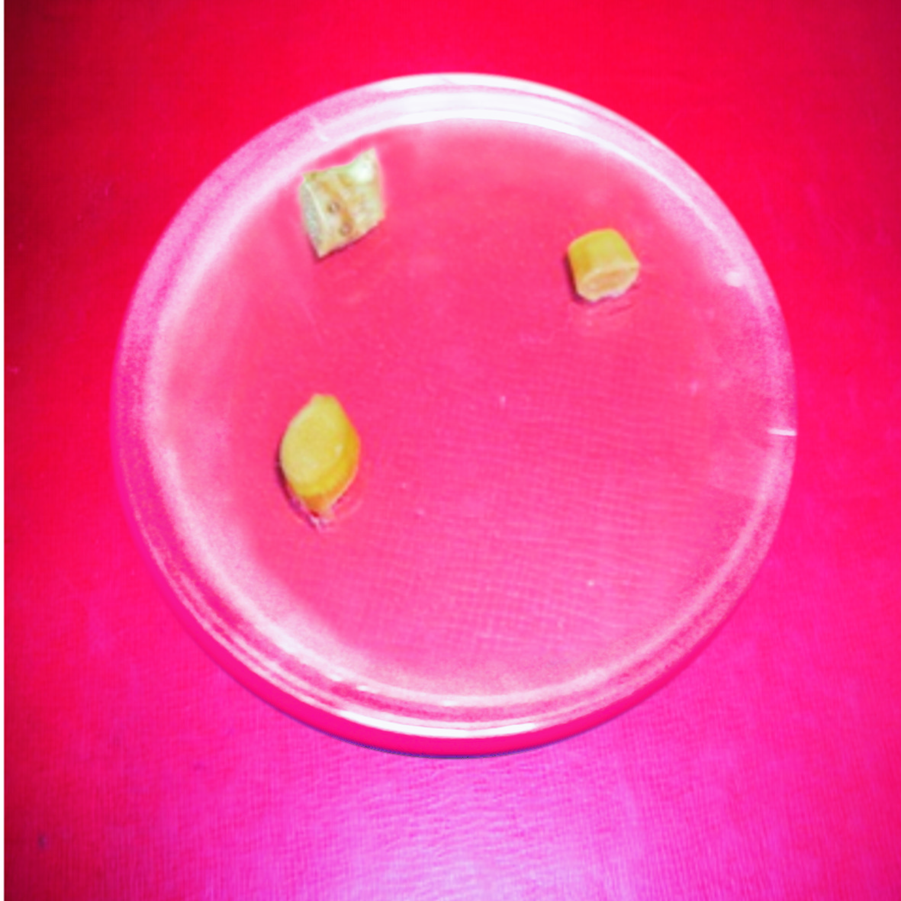 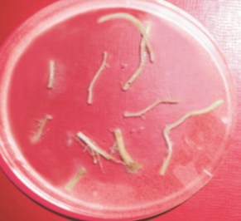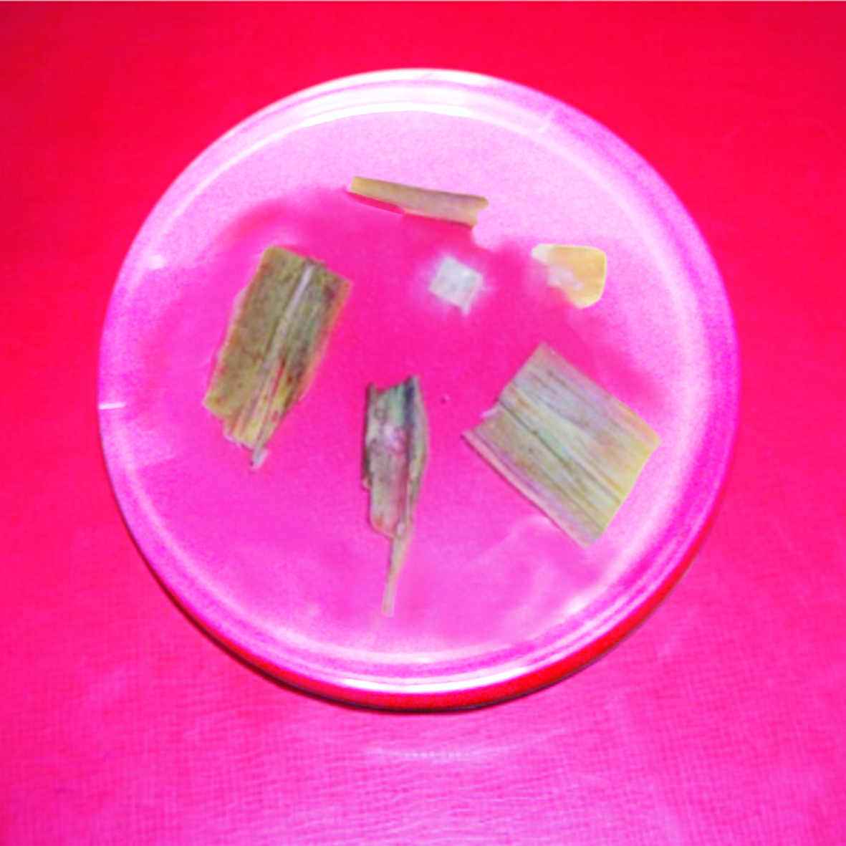 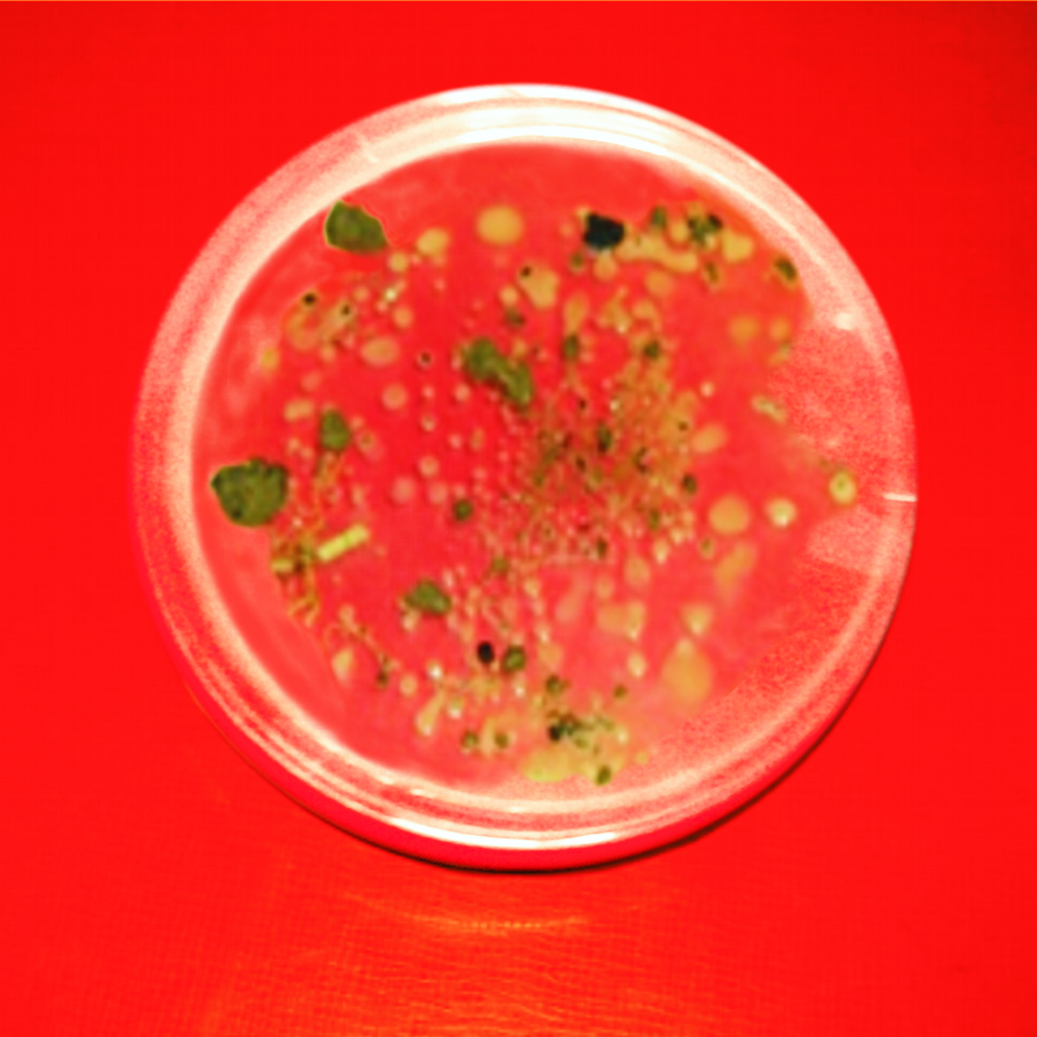  **b a c d**

**شكل19 : إعادة عزل الفطر الممرض من مختلف أجزاء نباتات الذرة و التربة ( : aالجذور**، **b : السيقان**، **c : الأوراق**، **d :التربة)**

**9**- **التحليل الإحصائي**

تم تحليل معطيات النتائج باستعمال STAT- 3DPlot copyright c 2009 logiciel XL. ثم استخدام Test paramétrique الذي يعتمد على عينتين مستقلتين و هذا بغرض مقارنة المعدلات لهاتين العينتين.